ПЧЕЛАНДЫШОСАДКЛЕВЕРХУШКАМЫШКА
1.__________ 4.__________ 7.___________
2.__________ 5.__________ 8.___________
3.__________ 6.__________ 9.___________

ПЧЕЛАНДЫШОСАДКЛЕВЕРХУШКАМЫШКА
1.__________ 4.__________ 7.___________
2.__________ 5.__________ 8.___________
3.__________ 6.__________ 9.___________

ПЧЕЛАНДЫШОСАДКЛЕВЕРХУШКАМЫШКА
1.__________ 4.__________ 7.___________
2.__________ 5.__________ 8.___________
3.__________ 6.__________ 9.___________
ПЧЕЛАНДЫШОСАДКЛЕВЕРХУШКАМЫШКА
1.__________ 4.__________ 7.___________
2.__________ 5.__________ 8.___________
3.__________ 6.__________ 9.___________

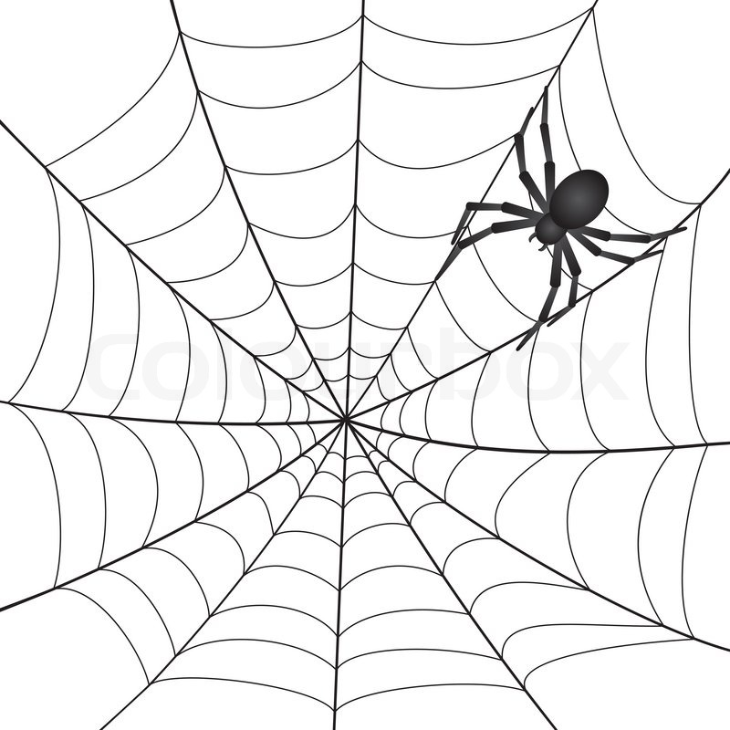

РАМУВЕЙ
УКПА
МАРКО ЛАПЧЕ
КАБАБОЧ
СЕГУНИЦА
КОСТРЕЗА
ХАМУ
1.Фесной стоит цудесная погода.
2. Бабоцки летают над чветами.
3. На лугу зачвели ломашки.
4.Ароматно пашнут лантыши.
1.Фесной стоит цудесная погода.
2. Бабоцки летают над чветами.
3. На лугу зачвели ломашки.
4.Ароматно пашнут лантыши.

